 |  |  | 4ème | décembre 2017
Evaluation formative numérique
Niveau (Thèmes) | 4ème / Thème : L’énergie et ses conversions
Type d’activité | Evaluation formative numérique
Compétences  Capacités | Exemples d’intitulé de compétences :  RESTITUER SES CONNAISSANCES  S’APPROPRIER :  - S’approprier une application “Learning Apps”  - S’approprier les connaissances exigibles du programme  ANALYSER :  - Analyser ses réponses et chercher à se corriger  MOBILISER DES OUTILS NUMERIQUES
Notions et contenus du programme | Identifier les différentes formes d’énergie. Cinétique (relation Ec = ½ mv²), potentielle (dépendant de la position), thermique, électrique, chimique, nucléaire, lumineuse. Identifier les sources, les transferts et les conversions d’énergie. Établir un bilan énergétique pour un système simple. Sources. Transferts. Conversion d’un type d’énergie en un autre. Conservation de l’énergie. Unités d’énergie. Utiliser la relation liant puissance, énergie et durée. Notion de puissance
Description succincte de l’activité | Au début de chaque séance, l’élève dispose d’une tablette numérique pour effectuer l’évaluation à l’aide de l’application Learning Apps :https://learningapps.org/tutorial.php
Objectifs disciplinaires et/ou transversaux | L’objectif de ces évaluations est de permettre à l’élève de réinvestir ses connaissances sur les différentes compétences du programme.
Pré-requis | La leçon de la séance précédente.
Durée estimée : | 5 min au début de chaque séance.
Matériel | Tablette numérique et le code d’accès individuel à Learning Apps.

Document pour le professeur
Cette activité appartient à une séquence décomposée en 3 séances. Il s’agit de la deuxième séance de cette séquence. Une description sommaire de la séquence est présentée ci-dessous. L’activité de la deuxième séance est présentée en détail par la suite.

Séance 1
Notion/compétences | Identifier les différentes formes d’énergie. Identifier les sources, les transferts et les conversions d’énergie. Établir un bilan énergétique pour un système simple. Utiliser la relation liant puissance, énergie et durée. Notion de puissance. Transferts d’énergie.
Durée de la séance : | 1h30
Matériel requis | Tablette numérique pour l’évaluation formative numérique n°1.
Logiciels/Application  + Tutoriels | Learning Apps https://learningapps.org/display?v=pfz9bk2d318
Droits sur les ressources utilisées
Titres des activités/des supports à destination des élèves | Activité n°1. Activité 1 Energie, forme d’énergie, source d’énergie… ?
Consignes aux élèves | Cette activité est une activité d’introduction au thème proposé autour d’un article décrivant la sortie extravéhiculaire pour remplacer des batteries sur l’ISS. Elle donne aussi l’occasion de revoir les différentes formes d’énergie d’introduire les transferts d’énergie et de définir la notion de puissance.
Remarque professeur | Le professeur aura créé en amont une classe dans “Learning Apps” et des comptes pour tous ses élèves.
Evaluation prévue | Au début de la séance suivante l’élève aura à disposition une tablette numérique pour effectuer l’évaluation d’une durée de 5 min : Identifier quelques sources d'énergie renouvelables.

Séance 2
Notion/compétences | Utiliser la relation liant puissance, énergie et durée. Notion de puissance. Identifier les sources, les transferts et les conversions d’énergie. Établir un bilan énergétique pour un système simple. Sources.
Durée de la séance : | 5 min évaluation sur tablette, 1h20 activité n°2
Matériel requis | Tablette numérique pour l’évaluation formative numérique n°2.
Logiciels/Application  + Tutoriels | Learning apps  https://learningapps.org/display?v=p6t2s7ysc18
Droits sur les ressources utilisées
Titres des activités/des supports à destination des élèves (les énoncés se trouvent sur les pages qui suivent) | Activité n°2. Les panneaux solaires d’ISS
Consignes aux élèves | Cette activité est l’occasion de manipuler la relation liant énergie, puissance et temps au travers des conversions d’énergie mais également d’aborder les bilans énergétiques sous forme de chaine énergétique.  Evaluation Tâche complexe (rédaction du compte-rendu).
Remarque professeur | Le professeur aura créé en amont une classe dans “Learning Apps” et des comptes pour tous ses élèves.
Evaluation prévue | Au début de la séance suivante l’élève aura à disposition une tablette numérique pour effectuer l’évaluation d’une durée de 5 min : bilan énergétique d'un panneau solaire.

Séance 3
Notion/compétences | Energie cinétique, Unités d’énergie.
Durée de la séance : | 5 min évaluation tablette, 1h20 activité n°3
Matériel requis | Tablette numérique pour l’évaluation formative numérique n°3.
Logiciels/Application  + Tutoriels | Learning apps  https://learningapps.org/display?v=pp0yzrx6a18
Droits sur les ressources utilisées
Titres des activités/des supports à destination des élèves | Activité n°3. En route vers ISS
Consignes aux élèves | A l’aide de plusieurs documents, les élèves seront amenés à découvrir la notion d’énergie cinétique au travers d’exemples de la vie courante. Ce sera également l’occasion de travailler les unités d’énergie et les conversions d’unités.
Remarque professeur | Le professeur aura créé en amont une classe dans “Learning Apps” et des comptes pour tous ses élèves.
Evaluation prévue | Au début de la séance suivante l’élève aura à disposition une tablette numérique pour effectuer l’évaluation d’une durée de 5 min : unités dans la relation Ec = 1/2 x m x v².

Énoncés à destination des élèves
Evaluation diagnostique (en début de séquence)
1. Identifier les formes d’énergie
La lampe de la sportive qui court dans la nuit lui procure :
a) De l’énergie électrique
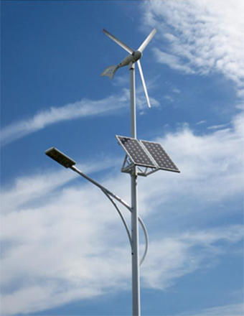
b) De l’énergie thermique
c) De l’énergie lumineuse

2. Identifier les sources d’énergie
Les sources d’énergie renouvelables de ce lampadaire sont :
a) Le vent
b) Le soleil

3. Identifier les transferts et les conversions d’énergie
La prise de courant transfère au sèche-cheveux de l’énergie :
a) Electrique
b) Thermique
c) Cinétique

Le sèche-cheveux convertit l’énergie reçue :
a) En énergie électrique et en énergie thermique
b) En énergie thermique et en énergie cinétique
c) En énergie électrique et en énergie lumineuse

Si le souffle du sèche-cheveux est plus fort alors sa puissance est :
a) Plus grande
b) Plus petite
c) La même
Evaluation formative n°2 https://learningapps.org/display?v=p6t2s7ysc18
Connectez-vous à LearningApps, cliquez sur l’activité “Bilan énergétique d’un panneau solaire”. Une fois l’activité terminée, évaluez-vous à l’aide du tableau CQFR rubrique : “Identifier les sources, les transferts et les conversions d’énergie” et “Etablir un bilan énergétique pour un système simple”.

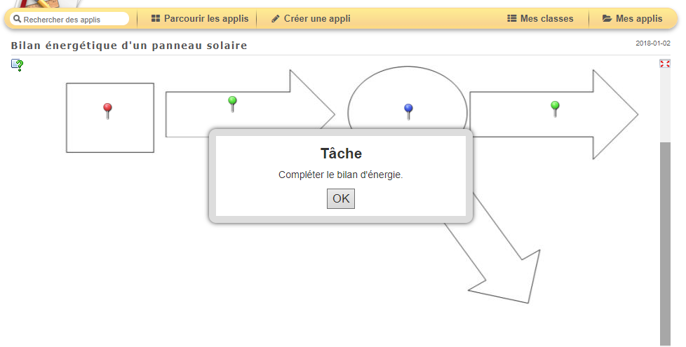
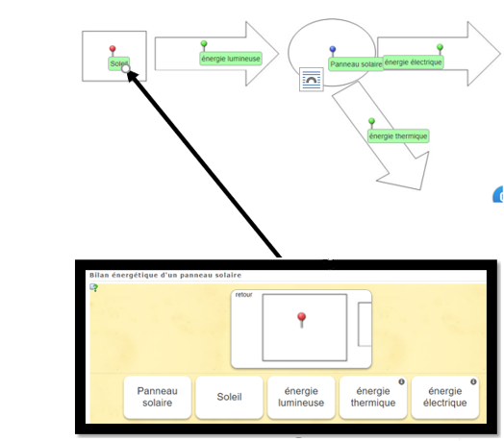

Chapitre 5 L'énergie et ses conversions
CQFR

Je sais……. | Où dans le chapitre | Acquis | En cours d’acquisition | Non acquis
Il existe différentes formes d’énergies | Activité 1
La relation liant puissance, énergie et temps est : E=Pxt | Activité 2
L’énergie se conserve | Activité 2
L’unité de l’énergie est le joule de symbole J | Activité 2, 3
L’unité de la puissance est le watt de symbole W | Activité 2
La relation liant énergie cinétique masse et vitesse est : Ec=1/2mv² | Activité 3
Je sais faire …..
Identifier les sources, les transferts et les conversions d’énergie. | Activité 1, 2
Etablir un bilan énergétique pour un système simple | Activité 1
Utiliser la relation liant puissance, énergie et temps. | Activité 1, 2
Utiliser la relation Ec=1/2mv² | Activité 3
Convertir les heures, minutes, secondes | Activité 3

Devoir surveillé chapitre 5 L'énergie et ses conversions
Questions de cours (12 points)
1. Citer cinq formes d’énergie : ………………………………………………………………………………………………………………………………………................................................................................................................................................................................................................................................................................................................................................................................................................................................................................................................................................................................
2. Compléter le diagramme de transfert d’énergie suivant :

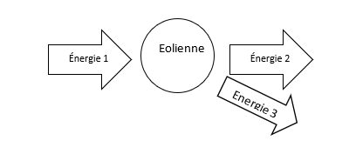

3. Donner la relation liant puissance, temps et énergie. …………………………………………………………………………………..
……………………………………………………………………………………………………………………………………….............................................................................................................................................................................................................................................................................................................................................................................................................................................................................................................................................................................

4. Donner les unités de la puissance et de l’énergie si le temps est donné en heure et si le temps est donné en seconde.
………………………………………………………………………………………………………………………………………................................................................................................................................................................................................................................................................................................................................................................................................................................................................................................................................................................................
……………………………………………………………………………………………………………………………………………………………………..
5. Rappeler la relation liant l’énergie cinétique, la vitesse et la masse ainsi que leurs unités respectives
……………………………………………………………………………………………………………………………………….............................................................................................................................................................................................................................................................................................................................................................................................................................................................................................................................................................................
………………………………………………………………………………………………………………………………………
6. A l’aide de quel objet peut-on stocker de l’énergie : une batterie, un alternateur ou un moteur ?
………………………………………………………………………………………………………………………………………………………………………………………………………………………………………………………………………………...................................................................................................................................................................................................................................................................................
Tâche complexe (8 points)
Sylvain veut utiliser sa nouvelle trottinette électrique pour aller de Caen à Ouistreham. Camille lui demande s’il est sûr de ne pas tomber en panne de batterie. Il est persuadé qu’il n’y a pas de risque, mais elle lui conseille de s’en assurer.
Ta mission :
Vérifie, avec les documents dont dispose Sylvain, si l’autonomie de la trottinette est suffisante pour le trajet prévu.

Doc 1. Relation entre énergie E (Wh), puissance P(W) et durée t (h) : E=Pxt

Doc 2. Caractéristiques techniques de la trottinette
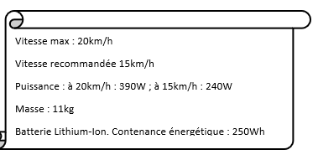

Doc 3. Le trajet Caen-Ouistreham.
Durée : environ 1h20 à 15km/h
Environ 55 min à 20km/h
……………………………………………………………………………………………………………………………………….............................................................................................................................................................................................................................................................................................................................................................................................................................................................................................................................................................................

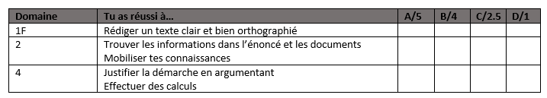

Commentaires : L’intérêt d’effectuer des évaluations formatives via le numérique est qu’elles sont corrigées automatiquement et rapidement. Par conséquent le professeur peut en effectuer plus souvent, ce qui lui permet d’avoir des informations sur sa pratique d’enseignement et de situer plus aisément le niveau de la classe en vue d’une évaluation sommative.
Exemple de production numérique des élèves suite à l’activité 1: Energie, forme d’énergie, source d’énergie… ?

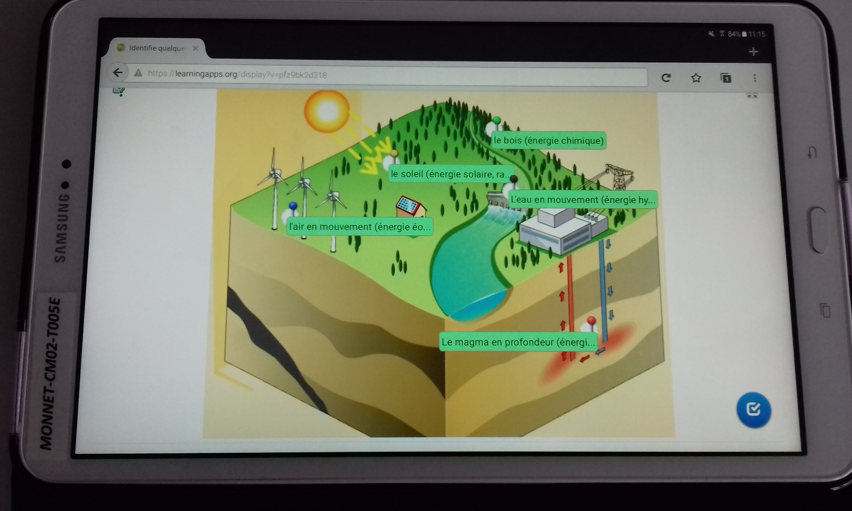
Difficultés rencontrées : lors de cette activité, les élèves n’ont pas compris ce qu’il fallait faire. En effet lorsque l’on ouvre cette activité, seules des épingles de couleurs différentes apparaissent. Il faut cliquer dessus pour avoir une proposition de réponse pour les élèves. Une fois la consigne comprise, les élèves ont su aisément faire l’exercice.

Exemple de production des élèves suite à l’activité 2 : les panneaux solaires d’ISS

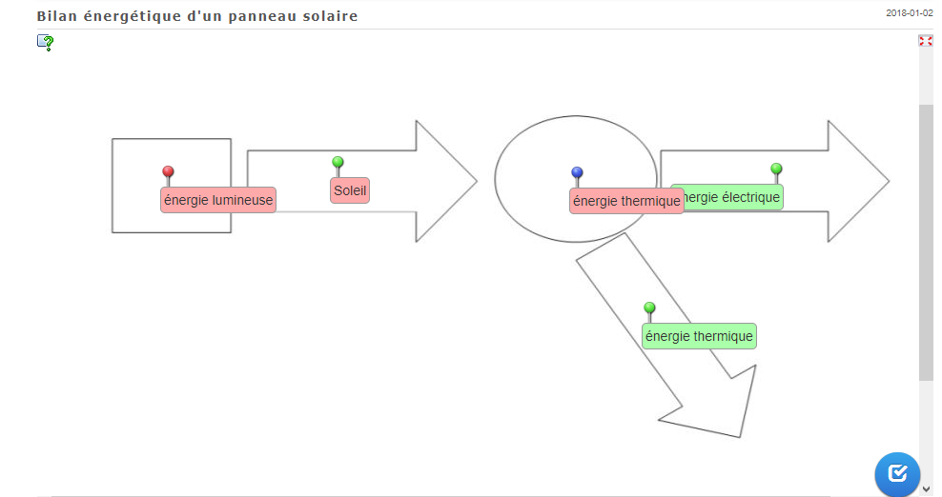
Aucune difficulté particulière.

Exemple de production des élèves suite à l’activité 3: en route vers l’ISS.

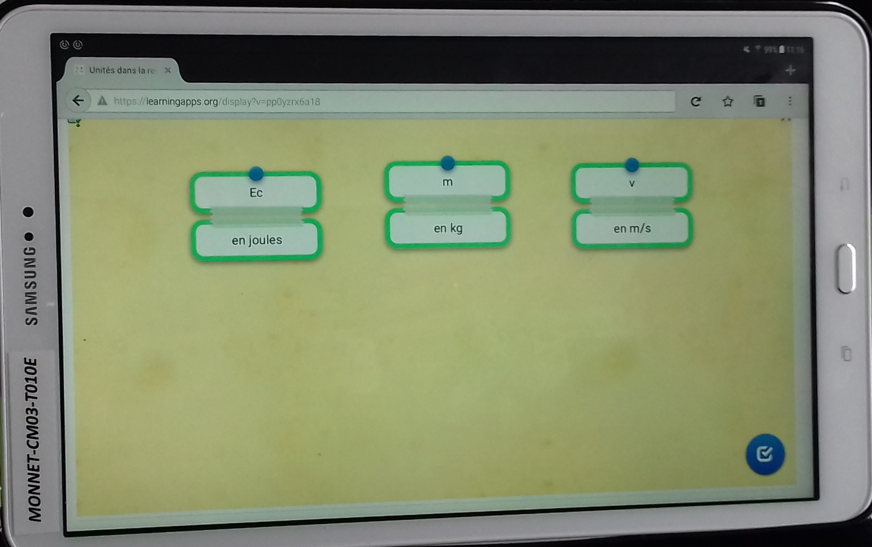
Difficultés rencontrées : Lors de l’activité n°3, les élèves ont mis beaucoup de temps à comprendre ce qu’il fallait faire (ici réunir une grandeur physique et son unité). Une fois la consigne compris, l’activité a été effectuée très rapidement avec beaucoup de réussite.
Bilan activité numérique :
Seulement 4 élèves sur 17 n’ont pas réussi l’activité n°1.
Seulement 3 élèves sur 17 n’ont pas réussi l’activité n°2.
Seulement 3 élèves sur 12 n’ont pas réussi l’activité n°3.

Exemple de production de l’évaluation sommative :
Partie restitution des connaissances :
.

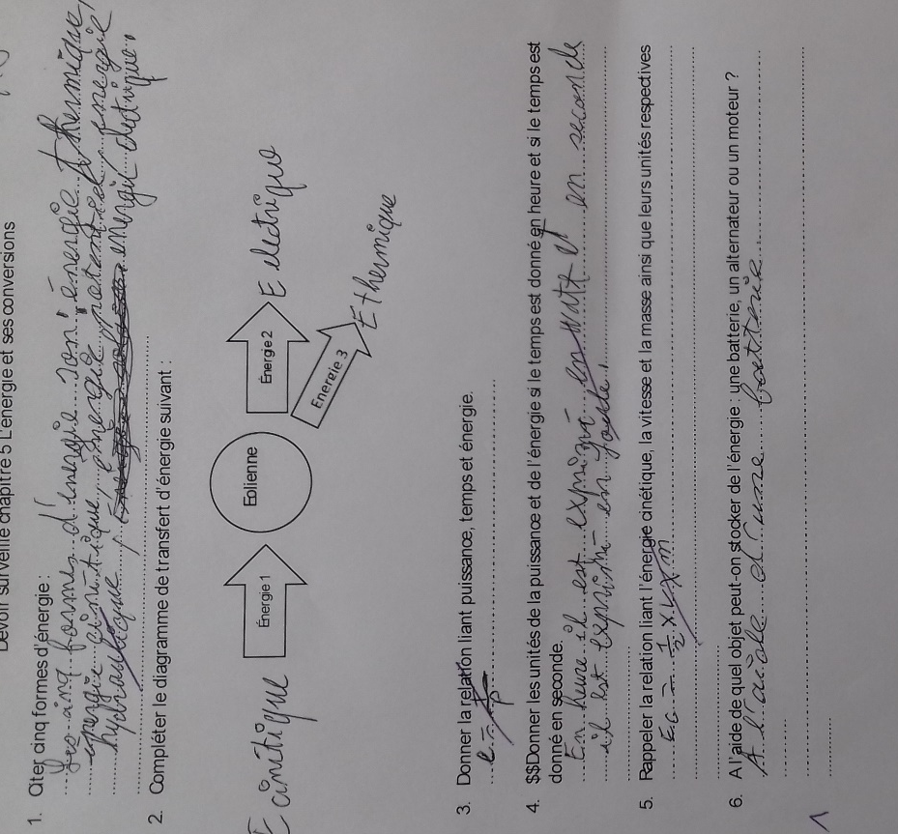
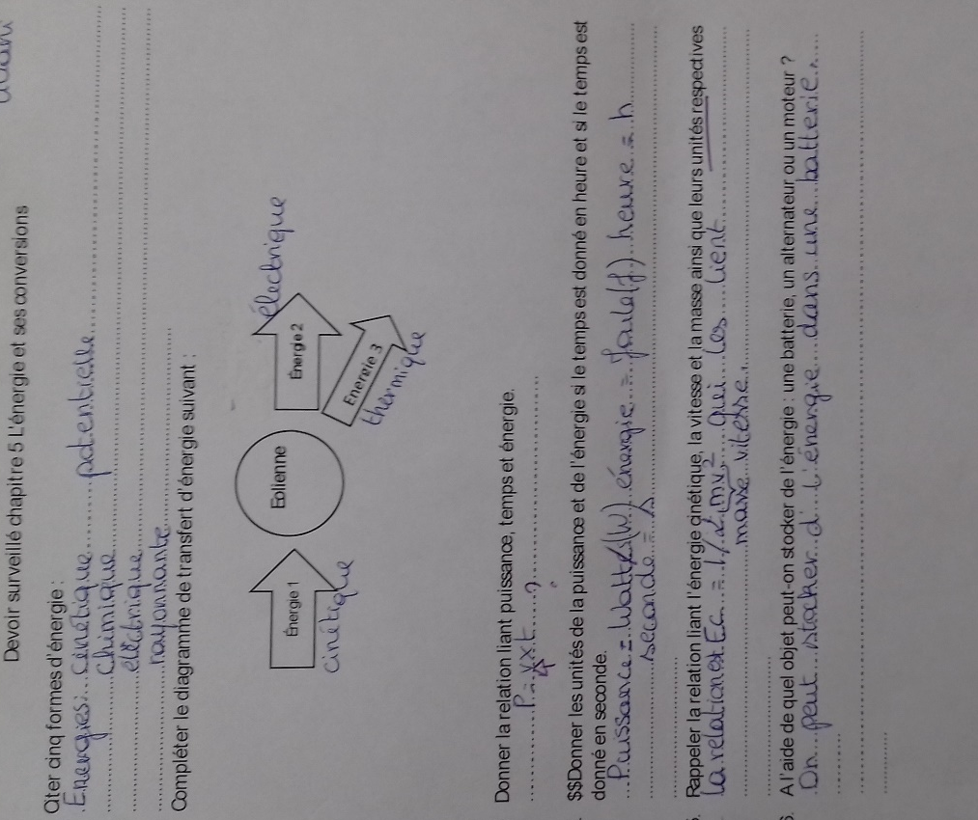

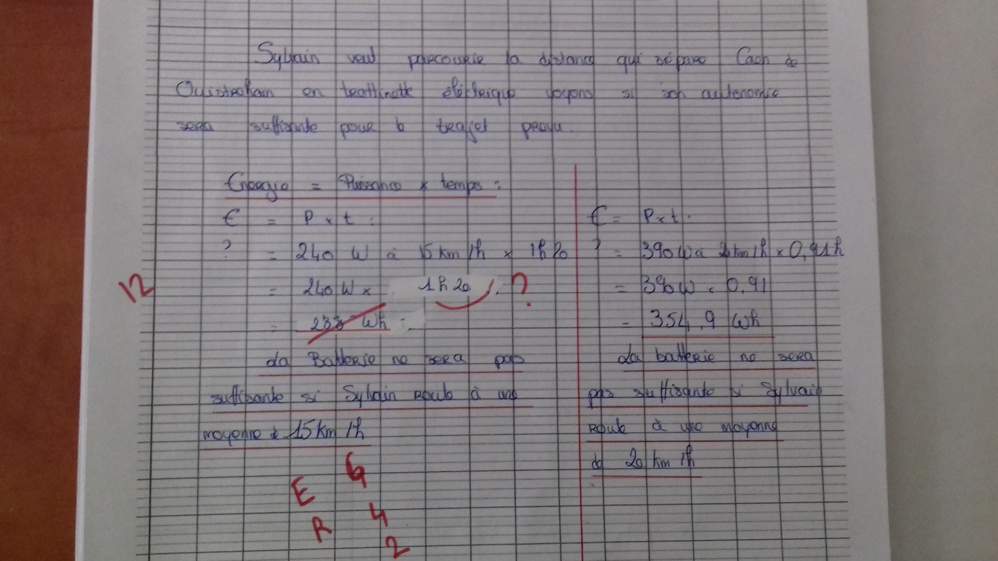
Partie tâche complexe :

